Харьковский национальный автомобильно-дорожный университет

Кафедра экономической теории и права

Шершенюк О.М., к.э.н.

Конспект лекций по дисциплине

ЭКОНОМИЧЕСКАЯ ТЕОРИЯ

для иностранных студентов всех направлений подготовки

Харьков 2015
СОДЕРЖАНИЕ

Тема 1 Экономическая теория как наука
1.1. Предмет экономической теории и ее место в системе экономических наук
1.2. Экономические законы и категории, их классификация
1.3. Метод экономической теории и его составные элементы
Тема 2 Общественный продукт. Движущие силы развития экономики и производства
2.1. Суть и характеристика человеческих потребностей и благ
2.2. Характеристика общественного продукта и его основные формы
2.3. Экономическая эффективность общественного производства
2.4. Суть и виды экономического прогресса
Тема 3 Спрос и предложение. Теория рыночного равновесия
3.1. Сущность спроса и определяющие его факторы
3.2. Предложение: содержание и факторы, влияющие на него
3.3. Эластичность спроса и предложения
Тема 4 Предпринимательство в рыночной экономике
4.1. Содержание, основные принципы и признаки предпринимательства
4.2. Теории и модели предпринимательства
4.3. Организационно-правовые формы предпринимательства
4.4. Классификация предприятий по размеру. Малый бизнес. Новые виды предпринимательской деятельности
Тема 5 Капитал. Издержки производства и прибыль
5.1. Капитал как экономическая категория товарного производства
5.2. Структура авансированного капитала. Издержки производства, их сущность и классификация
5.3. Прибыль на капитал и факторы, его определяющие. Экономическая роль прибыли
Литература

ХАРАКТЕРИСТИКА ДИСЦИПЛИНЫ
«ЭКОНОМИЧЕСКАЯ ТЕОРИЯ»

Экономическая теория относится к циклу дисциплин гуманитарной и социально-экономической подготовки. Предметом ее изучения являются закономерности развития экономических систем, экономические законы и принципы их функционирования, действия людей, направленные на эффективное хозяйствование в условиях ограниченных экономических и природных ресурсов, особенности функционирования рынка в Украине, современные процессы глобализации экономической жизни общества.
В курсе «Экономическая теория» на основе обобщения фундаментальных достижений мировой экономической мысли и практики хозяйствования рассматриваются основные вопросы экономической теории – общие основы социально-экономического развития общества, товарного производства и рыночной экономики, теоретические основы микро- и макроэкономики, мирового хозяйства и международных экономических отношений.
Цель преподавания – комплексное изучение экономической системы, основательное познание проблем эффективного использования обществом ограниченных производственных ресурсов и путей достижения максимальных конечных результатов в удовлетворении человеческих потребностей, которые постоянно растут.
Задачи курса – обеспечить фундаментальную подготовку бакалавров по экономической теории как базовой дисциплины учебных планов технологических специальностей, а именно:
1) научно обосновать общие основы экономической жизни общества;
2) раскрыть закономерности развития общественного производства;
3) выяснить механизм действия экономических законов и механизм использования людьми в процессе хозяйственной деятельности;
4) определить существенные черты основных социально-экономических систем и направления их эволюции;
5) выяснить роль экономической теории в разработке путей формирования социально ориентированной экономической системы общества.
Изучив перечисленные задачи, студенты должны знать:
1) терминологию и основные средства экономического анализа;
2) понятие и принципы организации экономических систем;
3) закономерности функционирования субъектов экономических систем в различных рыночных ситуациях;
4) особенности развития производственных отношений и производительных сил;
5) основные экономические явления и процессы в государстве;
6) особенности формирования рынков факторов производства;
7) особенности образования цен на услуги труда, капитала, природных ресурсов в соответствии с типом рыночной структуры;
8) влияние методов государственного регулирования на экономические процессы в государстве.
Изучив перечисленные задачи, студенты должны уметь:
1) применять приемы экономических исследований для анализа функционирования самостоятельных хозяйственных систем;
2) разрабатывать методы оптимизации поведения экономических субъектов в рыночных условиях;
3) анализировать действенность государственных рычагов для координации деятельности всех субъектов рыночной экономики.
Логика курса состоит в усвоении знаний об основных принципах и механизмах функционирования экономической системы государства и получении необходимых практических навыков работы с экономическими моделями, явлениями и процессами.

Тема 1 ЭКОНОМИЧЕСКАЯ ТЕОРИЯ КАК НАУКА

1.1. Предмет экономической теории и ее место в системе экономических наук
1.2. Экономические законы и категории, их классификация
1.3. Метод экономической теории и его составные элементы

1.1. Предмет экономической теории и ее место в системе экономических наук

Экономическая теория – это наука, исследующая действия людей в процессе выбора редких ресурсов для производства, обмена, распределения и потребления товаров и услуг.
Экономическая теория – это наука, которая изучает законы развития экономической системы, возникающие по поводу производства и присвоения товаров и услуг во всех сферах общественного воспроизводства, а также те аспекты эволюции национального сознания духа народа, его культуры, психологии, морали и поведения, влияющие на процесс экономики.
Экономикс – это наука о том, как распределить ограниченные ресурсы при неограниченных потребностях общества, и она должна дать ответ на вопрос: что производить? для кого производить? какими средствами производить?
Предметом экономической теории является изучение организационно-экономических и производственных отношений в их взаимодействии с производительными силами и организация управления и эффективного ведения всего хозяйства.
Объектом исследования в экономической теории является экономическая система, которая функционирует на основе определенных производственных отношений.
Главной задачей экономической теории является характеристика основ функционирования экономических систем посредством анализа действия экономических законов.
Основные разделы, которые изучает экономическая теория:
1) основы экономической теории (политэкономия) – это фундаментальная, методологическая часть экономической науки, которая раскрывает сущность экономических категорий, законов и закономерностей функционирования и развития экономических систем в различные исторические эпохи;
2) микроэкономика – изучает экономические процессы и поведение экономических субъектов первичного звена: домохозяйства, предприятия, фирмы. Она анализирует цены отдельных товаров, затраты на их производство, прибыль, заработную плату, спрос и предложение на товары и др.;
3) макроэкономика – изучает закономерности функционирования хозяйства в целом, то есть на уровне национальной экономики. Объектом ее исследования является валовой национальный продукт, национальный доход, национальное богатство, уровень жизни населения, проблемы безработицы, инфляция и ее причины, денежное обращение, движение процента, налоговая политика, кредитно-банковская система и др.;
4) мезоэкономика – изучает основные принципы функционирования региональной экономики, отдельные отрасли и подсистемы национальной экономики (агропромышленный комплекс, военно-промышленный комплекс, торгово-промышленный комплекс, территориально-экономические комплексы, свободные экономические зоны и др.);
5) мегаэкономика – изучает закономерности функционирования и развития мировой экономики в целом, то есть на глобально-планетарном уровне.
Функции экономической теории:
1) познавательная – реализуется через исследование сущности экономических процессов и явлений. Раскрывая и формулируя экономические категории и законы, экономическая теория тем самым обогащает знания людей, приумножает интеллектуальный потенциал общества, расширяет научное мировоззрение людей, способствует научному предвидению экономического развития общества;
2) воспитательная – состоит в формировании у граждан экономической культуры, логики современного рыночного экономического мышления, аналитических способностей, которые обеспечивают целостное представление о функционировании экономики на национальном и общемировом уровнях и дают им возможность выработать грамотное хозяйственное поведение в условиях рыночной системы. Она воспитывает в них осознание того, что достичь профессиональных успехов и высшего жизненного уровня можно только овладев глубокими знаниями, в результате упорного труда, проявления предприимчивости и инициативы, принятия и обоснования решений и способности брать на себя ответственность за свои хозяйственные действия в условиях конкуренции;
3) практическая – сводится к научному обоснованию экономической политики государства, разработки рекомендаций по применению принципов и методов рационального хозяйствования. Экономическая политика – это целостная система мер государства, направленных на развитие национальной экономики в интересах всех социальных групп общества. Она должна определять оптимальные варианты решения экономических проблем;
4) прогностическая – выражается в разработке научных основ предвидения перспектив социально-экономического развития страны в будущем. По сути, она сводится к разработке прогнозов долгосрочных программ развития общественного производства с учетом будущих ресурсов, затрат и возможных конечных результатов;
5) методологическая – заключается в том, что экономическая теория выступает теоретико-методологической базой для всей системы экономических наук, поскольку раскрывает основополагающие базовые понятия, экономические законы, категории, принципы хозяйствования, которые реализуются во всех отраслях и сферах человеческой деятельности.

1.2. Экономические законы и категории, их классификация

Экономическая теория, познавая объективную экономическую реальность, открывает и формулирует экономические категории, законы и принципы.
Экономические категории – абстрактные, логические, теоретические понятия, которые в обобщенном виде выражают родовые признаки определенных экономических явлений и процессов. Например: товар, собственность, капитал, прибыль, рынок, спрос, заработная плата, рабочая сила и др.
Экономические законы отражают существенные, устойчивые, постоянно повторяющиеся причинно-следственные взаимосвязи и взаимозависимости экономических процессов и явлений. Законы выражают сущность экономических отношений.
Экономические принципы – теоретические обобщения, содержащие допущения, усреднения, которые отражают определенные тенденции развития экономической системы.
Формы познания и использования экономических законов. Существуют две основные формы познания и использования экономических законов: эмпирическая, когда люди, не зная сущности экономических законов, используют их бессознательно, интуитивно в своей практической деятельности, и научная, когда люди, познав и раскрыв сущность экономических законов, используют их сознательно, а значит, более эффективно в своей экономической деятельности.

1.3. Метод экономической теории и его составные элементы

Метод экономической теории – это совокупность приемов, средств и принципов, с помощью которых исследуются категории и законы функционирования и развития экономических систем.
Диалектика как метод – общий для всех наук метод познания, в том числе и для экономической теории. Он базируется на использовании законов и принципов философии, обоснованных еще выдающимся немецким философом Георгом Гегелем, сущность которых заключается в познании экономических явлений и процессов в их взаимосвязи и взаимозависимости, в непрерывном развитии, в понимании того, что накопление количественных изменений приводит к изменению качественного состояния, что источником развития являются внутренние противоречия явлений, единство и борьба противоположностей.
Научная абстракция как метод заключается в углубленном познании реальных экономических процессов путем выделения основных, наиболее существенных устойчивых сторон определенного явления, очищенных (отвлеченных) от всего второстепенного, случайного, несущественного. Результатами применения метода научной абстракции является формирование понятий, категорий, выявление и формирование экономических законов.
Анализ и синтез как метод исследования применяется в единстве двух его составляющих.
При анализе объект исследования умственно или фактически разделяется на составляющие, каждая из которых изучается отдельно; при синтезе происходит объединение различных элементов, сторон объекта в единое целое с учетом взаимосвязей между ними. Анализ способствует раскрытию существенного в каждом элементе, а синтез завершает раскрытие сути объекта в целом.
Индукция и дедукция. Индукция – это метод познания от частного к общему, от знания низшей степени к знанию высшей степени. Дедукция – метод познания от общего к единичному. Метод индукции и дедукции обеспечивает диалектическая связь единичного, особенного и всеобщего.
Исторический и логический методы используются экономической теории для исследования экономических процессов в единстве. Исторический метод изучает эти процессы в той исторической последовательности, в которой они возникали, развивались и сменялись один за другим в жизни. Логический метод исследует экономические процессы в их логической последовательности, направляясь от простого к сложному, освобождаясь при этом от исторических случайностей, зигзагов и подробностей, не свойственных этому процессу.
Экономическое моделирование – это формализованное описание и количественное выражение экономических процессов и явлений (с помощью математики и эконометрики), структура которого абстрактно отражает реальную картину экономической жизни. Экономические модели (рис. 1.9) дают возможность наглядно и глубже исследовать основные черты и закономерности развития реального объекта познания.
Экономический эксперимент – искусственное воспроизведение экономических процессов и явлений с целью изучения их в оптимально благоприятных условиях и дальнейшего практического внедрения. Экономический эксперимент позволяет на практике проверить обоснованность научных теорий и рекомендаций, чтобы предупредить ошибки и провалы в экономической политике государства. Особенно важна роль экспериментов на переломных этапах развития экономики, в период кризисов, проведения экономических реформ, стабилизации и др.
Для познания социально-экономических процессов экономическая теория использует и такие общенаучные методы познания, как сочетание количественного и качественного анализа, метод сравнений, разработка научных гипотез.
Метод качественного и количественного анализа. Он предусматривает четкое выявление качественной определенности экономического явления и подчеркивания тех составляющих, элементов, которые поддаются количественному измерению, изучение динамики процесса; выявление факторов, влияющих на его связи в системе.
Сочетание количественного и качественного анализа осуществляется с помощью математических и статистических методов. Его использование дает теоретические основы для определения конкретных практических задач по темпам и пропорциям развития хозяйства, разработки программ развития экономики и т.д.
Метод сравнения. Для определения сходства и различия хозяйственных явлений используют метод сравнений. Необходимость сравнения как общенаучного метода обусловлена тем, что в экономической жизни ничто не может быть оценено само по себе. Любое явление познается в сравнении. Для того, чтобы познать неизвестное, оценить его, нужен критерий, которым, как правило, является уже известное, ранее познанное. Способы сравнений разнообразны: сравнение признаков, свойств, статистических величин, экономических категорий, действия экономических законов в различных условиях и т.д.
Разработка научной гипотезы. Если содержание экономического явления, которое изучается, не известно, а фактов для его выяснения недостаточно, то исследователь вынужден ограничиться теоретическим предположением, то есть научной гипотезой. Чтобы научная гипотеза превратилась в полноценную теорию, нужны дополнительные доказательства, практические подтверждения.
Использование гипотезы имеет важное значение для развития экономической теории. Она способствует решению противоречий между новыми фактами и устаревшими теоретическими взглядами. Гипотеза ставит проблемы, которые способствуют эффективному ведению научных поисков. Она дает возможность проверить все возможные пути исследования и выбрать из них наиболее правильные и научно обоснованные.

Тема 2 ОБЩЕСТВЕННЫЙ ПРОДУКТ. ДВИЖУЩИЕ СИЛЫ РАЗВИТИЯ ЭКОНОМИКИ И ПРОИЗВОДСТВА

2.1. Суть и характеристика человеческих потребностей и благ
2.2. Характеристика общественного продукта и его основные формы
2.3. Экономическая эффективность общественного производства
2.4. Суть и виды экономического прогресса

2.1. Суть и характеристика человеческих потребностей и благ

Потребность – это объективное условие существования человека. Содержание этой категории заключается в следующем:
1) потребность – это категория, отражающая отношения между людьми и условия их жизнеспособности;
2) потребности имеют объективно-субъективный характер.
На современном этапе наиболее популярной классификации потребностей является теория Абрахама Маслоу. Эта теория называется Иерархией потребностей Маслоу:
Потребность в творчестве – это желание человека показать лучшие качества, развиваться творчески.
Самовыражение (потребность в росте и уважении) – сюда относятся интеллектуальное развитие, профессиональное развитие, карьера.
Социальные потребности – это потребности в общении, наличии друзей, наличие информационного обеспечения для людей.
Потребности в защите – к ним относят потребности в работе, удовлетворении материальных благ, потребности в безопасности жизни и социальной защите.
Физиологические потребности – это потребности, которые даются вместе с рождением и не зависят от наследственности. Это потребность в пище, свете, воде и т. д.
Абрахам Маслоу определил два типа потребностей:
1) первичные – это потребности, которые возникают с рождением, без удовлетворения которых человек вообще не может нормально функционировать. К таким потребностям относятся физиологические потребности и потребности в защите;
2) вторичные – это потребности, возникающие как продолжение и развитие первичных потребностей. К ним относят социальные потребности, потребности в самореализации и творчестве. Возникновение таких потребностей обусловлено развитием цивилизации.
Вторичные потребности не могут быть удовлетворены без удовлетворения первичных потребностей.
Основным недостатком этой теории является то, что она не учитывает национального менталитета и психологии отдельно взятых людей.
Интерес (от лат. Interesse – иметь важное значение) – форма проявления потребности, осознанное стремление человека к ее удовлетворению.
Экономические интересы – осознанное стремление хозяйствующих субъектов к удовлетворению экономических потребностей, которое является объективным побудительным мотивом их хозяйственной деятельности.

2.2. Характеристика общественного продукта и его основные формы

Общественный продукт (ОП) – это сумма всех материальных и духовных благ, созданных обществом за определенный промежуток времени, как правило за год.
Валовой внутренний продукт (ВВП) – это макроэкономический показатель, который выражает рыночную совокупность стоимостей конечных товаров и услуг, которые были произведены всеми производствами за определенный промежуток времени.
Валовой национальный продукт (ВНП) – это макроэкономический показатель, который выражает совокупную стоимость конечных товаров и услуг, созданных факторами производства, находящимися в собственности граждан страны, и не только в пределах этой страны, но и за рубежом.
Национальный доход (НД) – это чистый доход, выраженний в ценах факторов производства или – это макроэкономический показатель совокупных доходов всего населения страны за определенный период.
Чистый продукт (ЧП) – представляет собой часть ВНП. Определяется как разница ВНП и стоимости тех средств труда, которые тратятся на возмещение их изношенной части, то есть это реальный доход, который общество может использовать для личного потребления, а также для расширенного производства. ЧП характеризуют как НД.
Необходимый продукт – это та часть национального дохода, которая необходима для нормального воспроизводства рабочей силы, то есть для поддержания ее работоспособности, включая подготовку нового поколения работников. За счет необходимого продукта должны покрываться расходы на питание, одежду, содержание жилья, получение образования, удовлетворение культурных и социальных потребностей. Необходимый продукт характеризуется таким показателем, как минимальная величина необходимого продукта – определяется жизненным минимумом, необходимым производителю для воспроизводства рабочей силы и нормального функционирования.
Дополнительный продукт – это та часть национального дохода, которая выступает как избыток над необходимым продуктом. Он может быть достигнут лишь при определенном этапе развития общества, то есть только тогда, когда рабочий производит больше, чем необходимо ему для жизни.
Личный доход – это сумма всех доходов, которые реально получило население в денежной форме.
Национальное богатство (НБ) – это совокупность материальных и нематериальных благ, которыми распоряжается общество на определенную дату и которые созданы трудом человека за весь предыдущий период.

2.3. Экономическая эффективность общественного производства

Современная экономическая теория и мировая практика хозяйствования оценивают результаты функционирования экономики стран двумя способами: экономическим ростом и эффективностью общественного производства. Эти понятия близки и взаимосвязаны друг с другом, однако не тождественны.
Экономический рост – это развитие национальной экономики в течение определенного периода, измеряется абсолютным приростом объемов валового внутреннего продукта (ВВП), валового национального продукта (ВНП) и национального дохода (НД).
Эффективность производства – категория, которая характеризует отдачу, результативность производства. Она свидетельствует не только о приросте объемов производства, но и о том, какой ценой, какими затратами ресурсов достигается этот прирост, то есть свидетельствует о качестве экономического роста.
В экономической теории и практике различают экономическую и социальную эффективность производства.
Показатели экономической эффективности производства
В самой методологической форме экономическая эффективность общественного производства определяется как соотношение «результаты – затраты» по формуле:
Однако этот показатель очень обобщенный, поскольку характеризует эффективность всех совокупных расходов, приходящихся на выпуск единицы продукции. Поэтому для определения эффективного использования каждого фактора производства отдельно, применяется система конкретных показателей: производительность труда; трудоемкость; фондоотдача; фондоемкость; материалоотдача; материалоемкость; капиталоемкость; екологоефективность.
Производительность труда определяется как отношение объема произведенной продукции к количеству рабочих, занятых в ее производстве, или количеству отработанных человеко-часов за определенный промежуток времени.
Трудоемкость – это показатель, обратный производительности труда, который отражает количество затраченного живого труда на производство единицы продукции.
Фондоотдача – это показатель, который характеризует эффективность использования средств труда, т.е. количество продукции, произведенной с единицы основных производственных фондов. Он рассчитывается как отношение стоимости произведенной продукции к стоимости основных производственных фондов.
Фондоемкость – это обратный показатель фондоотдачи, который показывает стоимость затрат производственных фондов на единицу продукции.
Материалоотдача характеризует эффективность использованных предметов труда, т.е. показывает, сколько произведено продукции с единицы израсходованных материальных ресурсов (сырья, материалов, топлива, электроэнергии и др.). Рассчитывается как отношение стоимости произведенной продукции к стоимости израсходованных материальных ресурсов.
Материалоемкость является обратным показателем материалоотдачи, характеризующий стоимость затрат материальных ресурсов на единицу продукции.
Капиталоемкость – это показатель, близкий к показателю фондоемкости продукции. Он определяется как отношение объема капитальных вложений к обусловленному им прироста объема продукции:
Екологоефективность. Современная экономическая наука считает, что наряду с показателями экономической эффективности следует определять и эффективность природопользования предприятия с помощью показателя эколого-экономической эффективности (Е) по формуле:
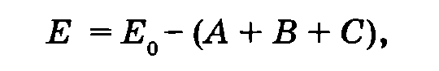
где Е₀ – общеэкономический эффект субъекта хозяйствования; А – стоимость природоохранных мероприятий; В – потери от повреждения среды; С – стоимость природных ресурсов.
Рентабельным может считаться только такое производство, у которого эколого-экономический эффект является положительной величиной.

Показатели социальной эффективности производства
Социальная эффективность общественного производства показывает, насколько его развитие соответствует решению своей главной, конечной цели – служить потребителю, удовлетворять личные потребности каждого человека.
Уровень жизни – это фактический уровень обеспеченности людей материальными и духовными благами определенной страны в конкретно-исторический период.
Он определяется уровнем фактического потребления материальных и духовных благ и услуг на душу населения, на одну семью, а также его соответствием национальном социальному стандарту – прожиточному минимуму.
Прожиточный минимум – это стоимостная величина набора продуктов питания достаточного для обеспечения нормального функционирования организма человека, сохранения его здоровья, а также минимального набора непродовольственных товаров и услуг, необходимых для удовлетворения основных социальных и культурных потребностей личности.
Законом Украины прожиточный минимум на 2014 на одного человека установлен в объеме 1176 грн. в месяц. Это социальный ориентир для формирования величины минимальной заработной платы, минимальной пенсии и других социальных выплат.

2.4. Суть и виды экономического прогресса

Экономический прогресс – это поступательное развитие всей экономической системы, каждого ее элемента и подсистемы, на основе которого происходит социальный прогресс.
Конкретнее прогресс технологического способа производства выражается в переходе от способа производства, основанном на ручном труде, к способу производства, основанного на машинном труде, а от него – к технологическому способу производства, основой которого является автоматизированный труд. Движение вперед в пределах производственных отношений концентрированно проявляется в эволюции типов и форм экономической собственности от индивидуальной к коллективной, от коллективной – к акционерной, от акционерной – к государственной и надгосударственной (или интегрированной) формы собственности. Прогресс организационно-экономических отношений выражается в совершенствовании процесса управления предприятием, маркетинговых исследований и т.п. Прогресс хозяйственного механизма предусматривает эволюцию рыночных рычагов управления экономикой.
Критерии экономического прогресса – признаки, показатели, на основе которых обосновывается оценка сущности, в том числе качества, поступательного развития экономической системы и главной производительной силы – человека.
Научно-технический прогресс (НТП) – это качественные (эволюционные) и существенные (революционные) изменения средств и предметов труда, технологий и др., т.е. существующей системы производительных сил, на основе достижений науки и информации, а также аналогичные изменения технико-экономических отношений – отношений специализации, кооперирования, комбинирования производства, его концентрации и т.п.
Научно-техническая революция (НТР) – это коренные изменения во взаимодействии человека и природы, а также в системе производительных сил и технико-экономических отношений.

Тема 3. СПРОС И ПРЕДЛОЖЕНИЕ. ТЕОРИЯ РЫНОЧНОГО РАВНОВЕСИЯ

3.1. Сущность спроса и факторы, определяющие его
3.2. Предложение: содержание и факторы, влияющие на него
3.3. Эластичность спроса и предложения

3.1. Сущность спроса и факторы, определяющие его

Термин «спрос» в экономической науке означает платежеспособную потребность, т.е. потребность, которую субъект способен оплатить. Из этого определения следует, что спрос на тот или иной товар (услугу) зависит от цены. Покажем эту зависимость с помощью табл. 3.1.
Как видим, уменьшение цены на 1 упаковку йогурта приводит к увеличению спроса на него (при прочих условиях). Изобразим эту зависимость графически (рис. 3.1).
Таблица 3.1. Спрос индивидуального потребителя на йогурт (данные произвольные)
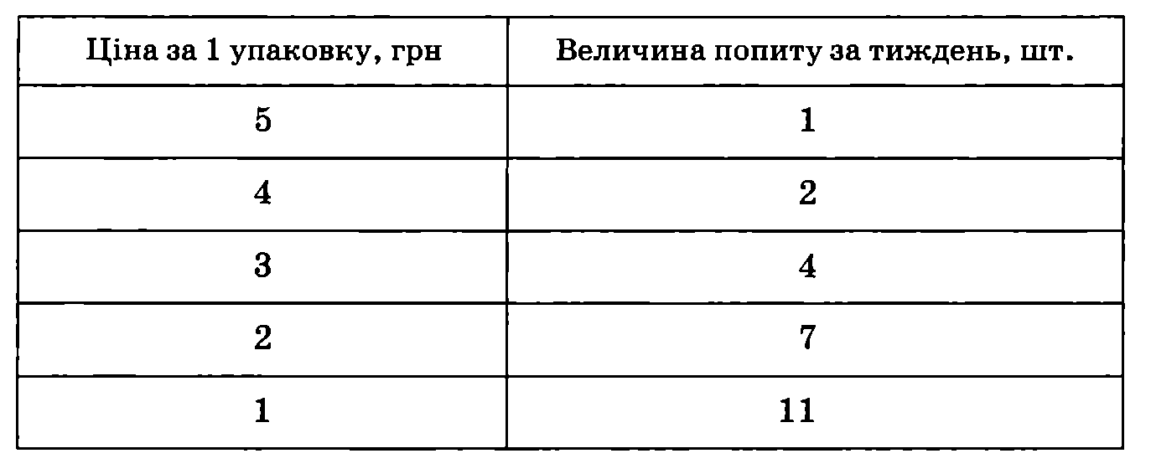
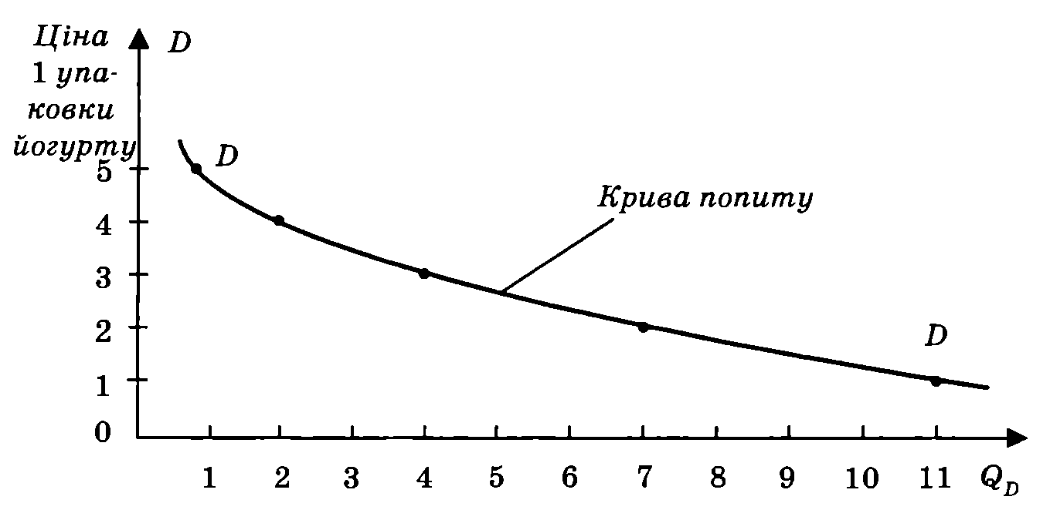

Рис. 3.1. Кривая индивидуального спроса на йогурт (за неделю)
И цифровое, и графическое изображение указывают на обратную связь между величиной спроса на товар и ценой этого товара. Это означает, что увеличение цены на любой товар приведет уменьшению величины спроса на него, и, наоборот, уменьшение цены будет способствовать повышению спроса.
Связь между ценой и величиной спроса является постоянной. Причиной изменения спроса является изменение цены. Эта обратная причинно-следственная связь между ценой товара и величиной спроса называется законом спроса.
Закон спроса проявляется через экономическое поведение потребителя. Чем объяснить то, что потребитель готов купить больше товара по более низкой цене?
Во-первых, доход потребителя всегда ограничен, объективно за меньшую цену он может купить больше товара.
Во-вторых, в экономике действует закон убывающей предельной полезности, смысл которого заключается в том, что каждая последующая единица товара приносит меньше удовлетворения, чем предыдущая, и поэтому потребитель готов приобрести каждую последующую единицу товара за меньшую цену.
В-третьих, такое поведение объясняется эффектом дохода, смысл которого заключается в том, что снижение цены на потребительские товары равнозначно росту дохода. Поэтому по более низкой цене потребитель может приобрести больше данного товара, не ограничивая себя в потреблении других благ.
И, наконец, поведение потребителя определяет также эффект замещения, ведь потребитель заинтересован в том, чтобы заменить потребление дорогих товаров более дешевыми (при прочих равных условиях, то есть если они качественные, соответствуют стандартам и т.д.). Например, если цена на кефир снизится, а на йогурт останется высокой, потребитель может заменить потребление йогуртов кефиром.
Различают индивидуальный и рыночный спрос. Индивидуальный спрос – это спрос отдельного потребителя. Рыночный спрос – это сумма индивидуальных спросов, предъявляемые каждым потребителем при разных ценах.
Функциональная зависимость спроса от цены выражается уравнением
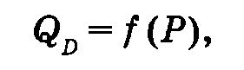
где Q_{D} – величина спроса на товар; Р – цена товара.
Цена – важнейший фактор, определяющий объем спроса. Но существуют и другие факторы, влияющие на него. Что же происходит с кривой спроса, если будут меняться неценовые факторы?
Неценовые факторы спроса:
– количество покупателей (увеличение количества покупателей повышает рыночный спрос и наоборот);
– доходы потребителей (прямая зависимость между доходами и спросом);
– ожидания потребителей (ожидание роста цен в будущем увеличивает текущий спрос и наоборот);
– цены на сопутствующие товары. Если растет цена на товар-субститут (взаимозаменяемый товар), то спрос на него снижается, а на его заменитель – повышается. Например, подорожание масла приводит к сокращению спроса на него и росту спроса на маргарин. Если растет цена на товар-комплемент (дополняющий), то уменьшается спрос и на этот товар, и на дополняющий. Например, рост цен на бензин заставляет владельца автомобиля меньше пользоваться им, а следовательно уменьшается как спрос на бензин, так и на масла, тормозную жидкость и т.д.;
– емкость рынка. Чем более развит рынок, тем больше он побуждает экономических субъектов к поиску новых источников дохода для увеличения своего платежеспособного спроса;
– климатические условия (в курортной зоне поздней весной, летом и ранней осенью растет спрос на купальные костюмы, экскурсионные услуги и т.д.).
Следует различать понятия «изменение объема (величины) спроса» и «изменения в спросе». Изменения объема спроса происходят из-за изменения цены и графически характеризуются движением точки по кривой спроса.
Изменения в спросе, обусловленные неценовыми факторами, изменяют положение кривой спроса, сдвигая ее влево или вправо.
Изобразим влияние неценовых факторов на изменение положения кривой спроса (рис. 3.2).
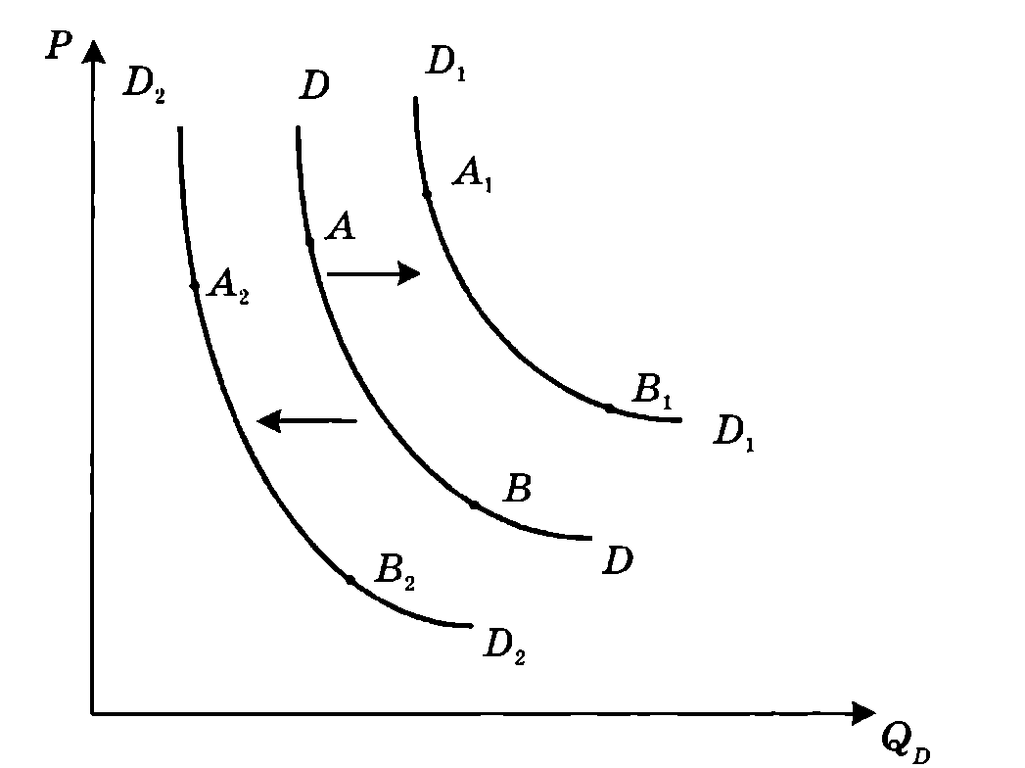
Рис. 3.2. Смещение кривой спроса вследствие влияния на спрос неценовых факторов
Сдвиг кривой DD в D₁D_{l} означает, что неценовые факторы вызывают рост величины спроса, а смещение DD к D₂D₂ – уменьшение спроса.
Движение по кривой DD от точки А до точки В, по кривой D₁D₁ от А₁ до B₁, по кривой D₂D₂ от А₂ до В₂ отражает изменение объема спроса под влиянием цены. Движение от точки А до точки A₁, от А до А₂, от В до В₁ и т. д. означает, что на спрос влияют неценовые факторы.

3.2. Предложение: содержание и факторы, влияющие на него

Предложение – это объем товаров и услуг, который производители хотят и могут поставить на рынок по разной цене за определенный промежуток времени.
Устойчивая причинно-следственная связь между ценой и объемом товаров (услуг), который товаропроизводитель способен поставить на рынок, выражается законом предложения.
Содержание закона предложения состоит в том, что чем выше цена (при прочих равных условиях), тем больше товара по такой цене товаропроизводители готовы предложить на рынок в течение определенного промежутка времени, и наоборот, чем ниже цена, тем меньше товаров производитель захочет и сможет поставить на рынок.
Из определения следует прямая связь между ценой и предложением товара. Изобразим ее кривой предложения (Supply), которая обозначается на английском буквой S. Для этого на оси абсцисс отложим объем предложения (Q_{s}), а на оси ординат – цену (Р). В таблице эта зависимость будет выглядеть (табл. 3.2).

Таблица 3.2. Предложение йогурта индивидуальным производителем (данные произвольные)
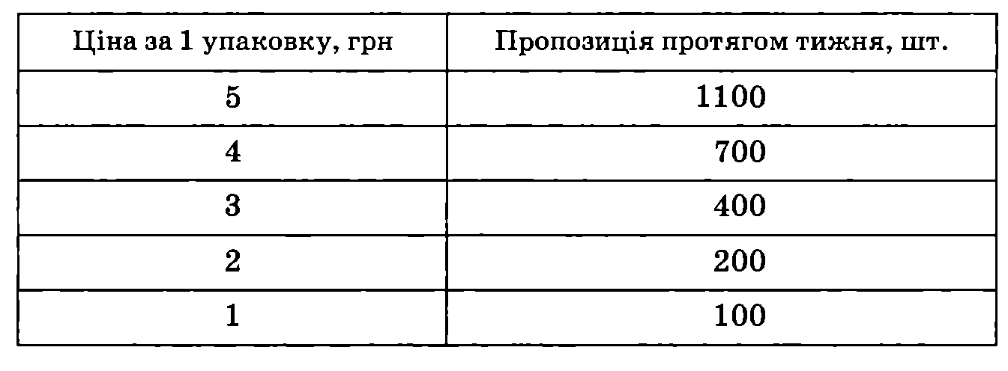
Информация, представленная в таблице, в графическом изображении приобретает вид кривой предложения (рис. 3.3).
Предложение, как и спрос, принимает форму не только индивидуального, но и рыночного предложения. Рыночное предложение определяется как общая сумма индивидуальных предложений, а кривая рыночного предложения состоит из совокупности индивидуальных объемов товаров, предложенных всеми производителями этого товара по определенной цене.
Кривая рыночного предложения строится аналогично рыночной кривой спроса (рис. 3.3).
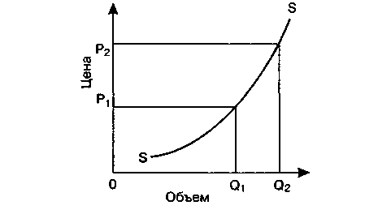
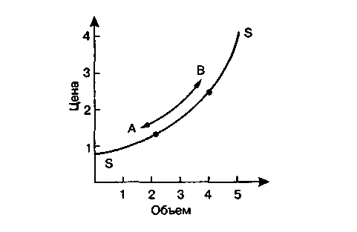
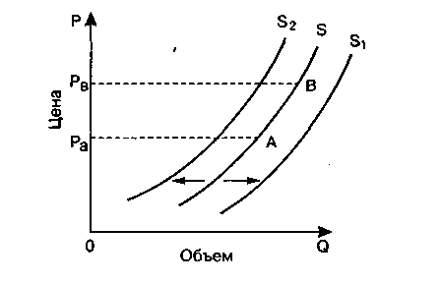

Рис. 3.3. График кривой рыночного предложения
Как видим, кривая рыночного предложения SS равна сумме кривых индивидуальных предложений S₁S₁ + S₂S₂ + S₃S₃.
Движение любой точки по кривой предложения S (рис. 3.3) отражает изменение объема предложения в зависимости от цены. Изменения в самом предложении смещают кривую S вправо или влево. Это обусловливается не изменением цены, а неценовыми факторами (кривые S₁S₁ и S₂S₂). Смещение кривой SS к S₁S₁ означает увеличение предложения, а смещение кривой SS к S₂S₂ – сокращение предложения.
Рассмотрим факторы, обусловливающие смещение кривой SS.
Неценовые факторы влияния на предложение.
Технологический прогресс. Применение новых технологий, например, в производстве йогуртов позволяет сократить период вызревания продукта, продлить срок хранения им полезных свойств, уменьшить себестоимость единицы продукции. Это способствует расширению предложения йогуртов на рынке, поэтому кривая SS сдвигается вправо.
Изменение цен на ресурсы. Рост цен на ресурсы (при прочих неизменных условиях) приводит к увеличению издержек производства, роста себестоимости заставляет предпринимателя сокращать предложение своего товара. Поэтому кривая предложения сдвигается влево.
Изменение цен на родственные товары. Если, например, цена на маргарин растет, а на йогурты остается неизменной, то предприниматель, производящий йогурты, будет искать альтернативный способ применения своих ресурсов и, вероятно, направит их на производство маргарина, уменьшив тем самым производство йогуртов. При этом кривая SS сместится влево.
Изменения в бюджетно-налоговой политике. В случае роста ставки налогообложения кривая SS (при прочих равных условиях) сместится влево.
Ожидания предпринимателей. Оптимистичные ожидания предпринимателей способствовать сдвигу кривой SS справа, а пессимистические обусловят ее смещение влево.
На сдвиг кривой SS могут влиять и изменения моды, и религиозные традиции (в пост, например, уменьшается потребление мяса и мясных продуктов) и т.п.

3.3. Эластичность спроса и предложения

Способность одной экономической переменной реагировать на изменения, произошедшие в другой экономической переменной, называют эластичностью.
Количественно эластичность измеряется показателем, который называют коэффициентом эластичности (Е).
Коэффициент эластичности – мера реагирования одной переменной на изменение другой, выраженная как отношение процентных изменений. Иными словами, коэффициент эластичности – это отношение процентного изменения одной величины к процентному изменению другой.
Различают эластичность спроса по цене, доходу и перекрестную эластичность. Рассмотрим каждую из них.
Эластичность спроса по цене (E_{Dр}) показывает, на сколько процентов изменится объем спроса, если цена изменится на один процент.
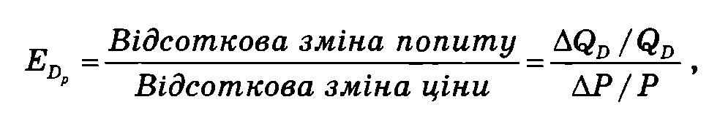
где E_{Dр} – коэффициент эластичности спроса по цене; ΔQ_{D} – изменение объема спроса; Q_{D} – первичный объем спроса; ΔР – прирост цены; Р – первоначальная цена.
Если изменение цены на 1% вызывает изменение объема спроса, которое превышает 1%, то это свидетельствует о наличии эластичного спроса (E_{Dр} > 1).
Если изменение цены на 1% вызывает меньшее изменение объема спроса, то имеет место неэластичный спрос (E_{Dр} < 1).
Если изменение цены на 1% вызывает такое же изменение спроса на 1%, то налицо единичная эластичность спроса (E_{Dр} = 1).
Если изменение цены не влияет на изменение объема спроса, имеет место совершенно неэластичный спрос (E_{Dр} = 0).
Если бесконечно малое изменение цены приводит к бесконечному росту объема спроса, существует абсолютно эластичный спрос (E_{Dр} → ∞).
Ценовая эластичность влияет на объем дохода (выручки от реализации), который определяется как произведение цены за единицу товара на количество проданного товара.
Для эластичного спроса снижение цены на 1% вызывает значительный рост объема спроса (продаж), поэтому доходы от продажи растут.
Для неэластичного спроса снижение цены на 1% приводит к росту спроса меньше, чем на 1%, поэтому общий доход от продажи уменьшается.
Для единично эластичного спроса изменение цены приводит к абсолютно одинаковому изменению спроса, поэтому общий доход от реализации остается неизменным.
На две последние ситуации – абсолютно неэластичного и абсолютно эластичного спроса – закон спроса не распространяется. Эти крайности имеют не так практическое, как теоретическое значение, хотя иногда имеет место абсолютно неэластичный спрос. Примером может служить инсулин для инсулинозависимых больных диабетом или антиастматические препараты для астматиков. То есть речь идет о товарах, которые имеют исключительно важное значение для обеспечения жизнедеятельности, цена на которые не ограничивает спрос. Его может ограничивать только уровень дохода потребителя.
Значительно сложнее привести пример совершенно эластичного спроса. Экономическая теория описывает и такую ситуацию, когда уменьшение цены приводит к сокращению спроса на товар, а увеличение цены – к его росту. Такая ситуация называется эффектом Р. Гиффена, а товары, спрос на которые реагирует на изменение цены, – товарами Р. Гиффена (английский экономист Р. Гиффен впервые исследовал этот эффект). Кривая спроса для товаров Р. Гиффена имела бы не отрицательный, а положительный наклон.
Для того чтобы описать влияние факторов на эластичность спроса по цене, следует рассмотреть структуру товаров по их чувствительности к изменениям цены. Для этого из общей массы товаров надо выделить взаимозаменяемые товары (товары-субституты) и взаимодополняемые товары (товары-комплементы).
Взаимозаменяемые товары – это товары, которые способны удовлетворять одну и ту же потребность независимо друг от друга. (Например, потребность в жирах можно удовлетворить или подсолнечным маслом, или маргарином.)
Взаимодополняющие товары – это такие товары, потребление одного из которых обязательно требует потребления других. (Например, использование полезных свойств автомобиля невозможно без использования масел, бензина, тормозной жидкости)
Товары-субституты и товары-комплементы по-разному реагируют на изменение сопряженного товара.
Для товаров-субститутов рост цены одного товара вызывает рост объема спроса на другой (парный) товар. Рост цены на масло приведет к увеличению потребления маргарина.
Для товаров-комплементов рост цены одного товара сопровождается спадом спроса на другой (родственный) товар. Рост цены на бензин заставит владельца автомобиля меньше им пользоваться, а также потреблять меньше не только бензина, но и масел и других родственных продуктов.
Факторы, влияющие на ценовую эластичность спроса.
Значимость товара для потребителя. Товары, без которых потребитель не может обойтись, неэластичные по цене. Товары первой необходимости неэластичные, а предметы роскоши – эластичные.
Наличие и доступность товаров-субститутов. Чем больше товаров-субститутов доступна потребителю, тем эластичнее спрос на товар-субститут, цена которого изменяется, и наоборот.
Значимость товаров-комплементов в общей структуре потребления. Так, рост цен на электроэнергию может повлиять на сокращение потребительского спроса на электрические насосы в большей степени, чем на смазочные материалы для насосов.
Фактор времени. В долгосрочном периоде спрос на товары эластичнее, чем в краткосрочном, по следующим причинам:
а) реакция потребителей на изменения цен товаров, потребление которых было традиционным и длительным, требует определенного адаптационного периода. Например, украинская семья традиционно привыкла потреблять больше свинины, чем мяса птицы, поэтому преобладание последнего в потреблении не может произойти одновременно, а осуществляться постепенно;
б) предприниматель также не может мгновенно отреагировать на рост цены определенного товара и предложить потребителям товары-субституты, поскольку налаживание производства товаров-заменителей требует определенного времени;
в) долгосрочное изменение цены на товары, потребление которых занимает значительную долю в доходе, требует длительного времени для поиска альтернативного источника. Например, ограничения традиционного топлива для тепловых электростанций и рост цены на него заставило прибегнуть к использованию топлива для атомных электростанций, что требовало фундаментальных научных исследований.

Перекрестная эластичность спроса
Наличие товаров-субститутов и товаров-комплементов формирует ответную реакцию (чувствительность) потребителей относительно объема спроса на родственные товары. Если цена изменяется на один из товаров пары, то это требует исследования перекрестной эластичности спроса.
Перекрестная эластичность спроса – это чувствительность потребительского спроса на товар А к изменениям, которые произошли в цене сопутствующего товара В.
Коэффициент перекрестной эластичности спроса – это отношение процентного изменения спроса на товар А к процентному изменению цены товара В.
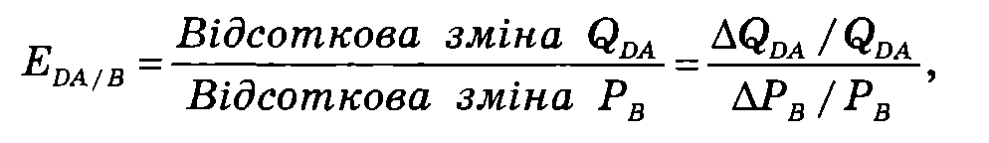
где Е_{DA/В} Δ перекрестная эластичность спроса; ΔQ_{DA} – изменение объема спроса на товар A; ΔQ_{DA} / Q_{DA} 100% – процентное изменение объема спроса на товар А; ΔР_{В} – изменение цены на товар В; ΔР_{В} / Р_{В} 100% – процентное изменение цены на товар В.
Для товаров-субститутов объем спроса на товар А изменяется прямо пропорционально изменению цены на товар В: Е_{DA/В} > 0.
Для товаров-комплементов объем спроса на товар А находится в обратной зависимости от изменения цены на товар В: Е_{DA/В} < 0.
Для независимых товаров (которые не являются родственными) коэффициент перекрестной эластичности имеет нулевое значение, т.е. Е_{DA/В} = 0.
Это означает, что, например, изменение цены на стиральный порошок не влияет на объем спроса на обувь.

Эластичность спроса по доходу
Исследование эластичности спроса по доходу требует анализа структуры товаров с позиции разделения их на нормальные и ниже.
Нормальные товары – это товары, спрос на которые растет по мере роста доходов потребителей.
Товары ниже нормальных – это товары, спрос на которые по мере роста доходов потребителей уменьшается (некачественные товары, услуги по ремонту одежды и обуви и т.п.).
Эластичность спроса по доходу показывает степень изменения спроса на товар, обусловленный изменением дохода потребителя.
Коэффициент эластичности спроса по доходу определяется как отношение процентного изменения объема спроса на товар к процентному изменению объема дохода потребителя.
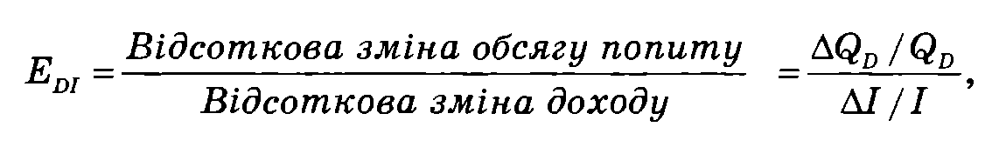
где ΔQ_{D} – изменение объема спроса; ∆І – изменение объема дохода; І – объем дохода к его изменению.
Для нормальных товаров Е_{DІ} > 0, для низших – Е_{DІ} < 0.
Распределение товаров на низшие и нормальные не содержит в себе какой-то внутренней причины. Оно вызывается поведением потребителя как реакцией на изменение спроса, обусловленной изменением дохода. Поэтому потребитель относит тот или иной товар (услугу) в разряд низших или нормальных.

Эластичность предложения
Явление эластичности свойственно не только спроса, но и предложения.
Эластичность предложения – это чувствительность предложения к изменениям, происходящим в цене товара, которые предприниматель готов поставить на рынок.
На поведение предпринимателя по изменению объема товаров, предлагаемых на рынок, влияет прежде всего цена. Ценовая эластичность предложения определяется как отношение процентного изменения объема предложения к процентному изменению цены товара:
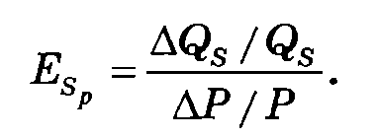
Как видно из формул, ценовая эластичность спроса имеет точно такой же вид, как и ценовая эластичность предложения, за исключением того, что в первом случае числитель содержит показатель изменения спроса, а во втором – предложения. Поскольку кривая спроса имеет отрицательный наклон (обратная зависимость объема спроса от цены), а кривая предложения – положительный (прямая зависимость), то и коэффициенты эластичности спроса и предложения будут разные знаки. E_{Dр} – отрицательный, E_{Sр} – положительный.
На эластичность спроса влияют также фактор времени и взаимозаменяемость факторов производства (рост цены на один из факторов, который можно заменить другим, более дешевым, приводит к сокращению расходов предпринимателя и увеличению предложения).

Тема 4. ПРЕДПРИНИМАТЕЛЬСТВО В РЫНОЧНОЙ ЭКОНОМИКЕ

4.1. Содержание, основные принципы и признаки предпринимательства
4.2. Теории и модели предпринимательства
4.3. Организационно-правовые формы предпринимательства
4.4. Классификация предприятий по размеру. Малый бизнес. Новые виды предпринимательской деятельности

4.1. Содержание, основные принципы и признаки предпринимательства

Понятие «предпринимательство» впервые ввел в научное обращение английский ученый Ричард Кантильон (1680-1734). Он рассматривал его как особую экономическую функцию, важной чертой которой является риск.
В Законе Украины «О предпринимательстве» отмечается, что предпринимательство – это самостоятельная, инициативная, на собственный риск деятельность по производству продукции, выполнению работ, оказанию услуг и осуществлению торговли с целью получения прибыли.
Любая человеческая деятельность является субъективной, поскольку она осуществляется субъектом (человеком). Предпринимательская деятельность – не исключение из правил. В зависимости от выполняемых функций в самом общем виде различают следующие виды предпринимательства по субъектам деятельности: частные лица, группы физических или юридических лиц, государство.
Действующее законодательство Украины в определенной степени ограничивает возможность заниматься предпринимательской деятельностью некоторым категориям граждан:
– военнослужащим;
– должностным лицам органов прокуратуры, государственной безопасности, МВД, суда, государственного арбитража, государственного нотариата;
– представителям органов государственной власти и управления;
– гражданам, имеющим судимость за экономические преступления и т.д.
Любая экономическая деятельность должна быть целесообразной. Целью предпринимательской деятельности является максимизация дохода в результате направления усилий предпринимателя на определенный объект.
Объект предпринимательства – совокупность определенных видов экономической деятельности, в рамках которой путем комбинации ресурсов предприниматель добивается максимизации дохода.
Предпринимательству характерны определенные черты и принципы.
Принципы предпринимательской деятельности:
– ориентация на запросы, вкусы и предпочтения потребителей;
– стремление быть в центре событий, происходящих в инновационной сфере экономики, применить новое первым;
– максимальное использование конкурентных преимуществ;
– соблюдение принципов деловой этики;
– постоянный творческий поиск, прагматизм, поддержание демократических традиций.
Признаки предпринимательства как экономической деятельности:
– самостоятельность;
– новаторство;
– инициатива;
– творчество;
– рискованность;
– экономическая и социальная ответственность;
– масштабность мышления;
– деловитость.

4.2. Теории и модели предпринимательства

Теоретическое осмысление явления «предпринимательство» прошло долгий путь. Считают, что впервые этот термин был введен в научный оборот французским банкиром Р. Кантильйоном в XVIII в. Он называл предпринимателями людей с нефиксированными доходами, поскольку они занимаются рискованной деятельностью: ремесленников, торговцев, крестьян, ростовщиков, разбойников и нищих.
Классик английской политической экономии А. Смит определял предпринимателя как собственника, который рискует ради коммерческого успеха. Он сам организует экономическую деятельность, сам управляет, сам распоряжается ее результатом.
Французский экономист Ж.Б. Сей впервые подчеркнул роль предпринимателя как человека, умело комбинирует факторы производства.
Немецкий экономист и социолог В. Зомбарт определял предпринимателя следующим образом:
а) как завоевателя, поскольку он духовно раскрепощенный, богатый на идеи, готов рисковать, назойливый и имеет сильную волю;
б) как организатора, умеющего объединять вокруг себя людей ради реализации своих идей;
в) как творца, умеет убедить покупателей купить именно его товар, привлечь интерес к себе и своему делу, завоевать их доверие.
Австро-американский экономист И. Шумпетер, первым заметил, что предприниматель – не обязательно собственник капитала. Разрушение представления об обязательном сочетании в одном лице собственника и предпринимателя обусловлено развитием кредитных отношений, где ни один коммерческий банк не является собственником всего капитала: одна часть его представлена собственным капиталом, другая – вовлеченным. Корпоративная форма предпринимательства наглядно отражает отделение функции предпринимательства от функции собственности. Последняя функция становится более пассивной, а все активнее роль переходит к организации и управлению.
Рассмотрим соотношение понятий «бизнес» и «предпринимательство».
Термин «бизнес» шире используется за рубежом. Отечественная наука чаще употребляет термин «предпринимательство».
Бизнесмен – человек, имеющий свое дело. Часто таких людей называют предпринимателями.
Но в научных изданиях все чаще подчеркивают, что бизнесмен может выполнять просто репродуктивную функцию, то есть из года в год производить одни и те же товары и предоставлять услуги. Предприниматели являются новаторами, которых отличает от других людей творческий поиск, открытие, желание осваивать новые рынки сбыта, внедрять новые формы организации производства и сбыта, находить новые ресурсы и их комбинации, сознательный риск и тому подобное.
С изменением технологического способа производства экономическое поведение предпринимателей меняется. Переход от индустриальных к информационным технологиям предполагает переход предпринимательской деятельности от классической к инновационной модели.

4.3. Организационно-правовые формы предпринимательства

Предпринимательство осуществляется в определенных организационно-правовых формах, которые предприниматель выбирает свободно, но не произвольно. Последнее обусловлено такими объективными обстоятельствами:
– требованием соответствия формы организации предпринимательства действующему законодательству;
– содержанием выбранной предпринимательской деятельности;
– наличием или отсутствием достаточного количества капитала для реализации предпринимательского проекта.
Предпринимательская деятельность осуществляется посредством определенных организационных структур – предприятий.
Предприятие – хозяйственное звено, которому свойственны следующие черты:
– наличие имущества, необходимого для осуществления определенного экономического процесса;
– технологическая обусловленность факторов производства (для производства хлеба нужны другие средства производства и работники, чем для производства швейных изделий);
– определенное место в системе общественного разделения труда (специализация, кооперация, комбинирование, интеграция);
– определенное место в социуме.
По форме организации предприятий различают:
– индивидуальное (единоличное владение);
– общество (партнерство);
– корпорация.
Индивидуальные предприятия являются собственностью одного лица, которое возлагает на себя не только финансовый риск, но и исключительную ответственность за управление. Предприниматель является одновременно и собственником, и работником, и бухгалтером, и управленцем.
Преимущества индивидуальных предприятий:
– экономическая свобода выбора сферы деятельности, объемов производства, направлений использования дохода;
– оперативность;
– непосредственная заинтересованность в производительном труде, эффективном распределении и использовании дохода;
– низкие организационные расходы.
Недостатки индивидуальных предприятий:
– ограниченные финансовые возможности применения достижений НТП, новейших форм организации труда;
– ограниченная возможность организации отдыха и т.п.
Общества (партнерства) – форма организации предпринимательства, основанного на совместном (долевом) формировании гражданами или юридическими лицами уставного капитала, на распределении прав и ответственности в зависимости от доли в уставном фонде и места в структуре управления обществом.
Юридическое лицо – это предприятие, имеет свой устав, счет в банке и занесено в государственный реестр, то есть прошло процедуру официального основания.
Полное общество – объединение граждан и (или) юридических лиц с целью осуществления совместной хозяйственной деятельности на основе соглашения (договора) между ними. Полное общество не является юридическим лицом, его члены сохраняют полную самостоятельность, но несут полную солидарную ответственность по обязательствам не только имуществом предприятия, но и своим собственным имуществом.
Эта форма применяется там, где преобладает доля интеллектуального труда (брокерские, аудиторские, адвокатские фирмы).
Общество с ограниченной ответственностью основывается на ответственности, которая ограничивается только капиталом предприятия, и предприниматель не отвечает своим имуществом. Эта форма менее рискованная для предпринимателя и поэтому более распространена.
Смешанное общество (коммандитное) – объединение нескольких физических и (или) юридических лиц для совместной деятельности на основе договора. Оно состоит из действительных членов, которые несут полную (неограниченную) ответственность по обязательствам общества, и членов-вкладчиков, которые отвечают по обязательствам общества только своими вкладами.
Преимущества обществ над единоличными предприятиями:
– рост финансовых возможностей;
– большее доверие со стороны кредитных учреждений;
– снижение риска банкротства;
– рост эффективности вследствие обмена опытом и распределения функциональных обязанностей.
Недостатки обществ:
– обострение противоречий между интересами участников общества;
– разногласия по выработке единой стратегии;
– различия в принятии управленческих решений.
Корпорация (акционерное общество) – форма объединения капиталов участников акционерного общества (AО). Она удостоверяет внесение капитала в форме акций и дает право акционеру на получение дохода и участие в управлении обществом. Акционерные общества бывают закрытого или частного (ЗАО или ЧАО) и открытого или публичного типа (ОАО или ПАО). Разница между ними в том, что первые не выпускают акций, или выпускают их без права свободной купли-продажи, а вторые (ОАО или ПАО) – выпускают акции, свободно покупают и продают.
Преимущества акционерных обществ:
– лучшие условия привлечения финансовых ресурсов;
– меньший риск банкротства (при ограниченной ответственности);
– сравнительно большая устойчивость;
– эффективный менеджмент и маркетинговое обслуживание.
Недостатки акционерных обществ:
– организация и ликвидация AО требует значительных затрат;
– разногласия в интересах участников AО затрудняют достижение эффективного управления;
– сложная организационная структура управления порождает бюрократизацию.
В современной рыночной экономике активизируется роль объединения предприятий:
1. Картель – соглашение (гласное или негласное) между независимыми предприятиями по проведению единой ценовой политики, распределения рынков сбыта, согласования условий обмена патентами, лицензиями и т.п. Производственная деятельность картельным соглашением не регламентируется.
2. Синдикат – форма объединения предприятий, производящих однородную продукцию, предусматривает сохранение производственной самостоятельности при потере права на самостоятельный сбыт продукции. Созданная совместная структура занимается реализацией товаров, а доходы распределяются соответственно доле каждого предприятия в реализованной продукции.
3. Трест – форма объединения, которая предполагает потерю юридической и экономической самостоятельности как в производстве, так и в реализации. Трест несет полную ответственность всем своим имуществом за результаты хозяйственной деятельности всех предприятий, входящих в его состав. Доля каждого предприятия определяется пакетом акций, пропорционально этой доле распределяются и доходы.
4. Концерн – объединение промышленных, финансовых, торговых предприятий, которые формально сохраняют свою самостоятельность, но фактически подчинены финансовому контролю и руководству главной фирмы, которая несет ответственность за хозяйственную деятельность объединенных предприятий в пределах пакетов акций каждого из них.
5. Конгломерат – многоотраслевое объединение, которое возникает на основе интенсивной экспансии (распространение, расширение зоны влияния) главной фирмы в многочисленные, мало связанные между собой отрасли экономики путем скупки пакетов акций других предприятий.
Черты конгломерата:
– отсутствие отраслевого ядра;
– смена собственника предприятия при неизменных производственных программах;
– неизменность товаров и услуг, предлагаемых на рынке;
– ведущая роль банков и других финансово-кредитных учреждений, осуществляющих стратегию поглощения и подчинения через интенсивную спекулятивную деятельность.
6. Диверсификаты – многоотраслевые корпорации, объединенные системой участия, производственной кооперацией, патентно-лицензионным соглашением, общими производственными и научно-исследовательскими программами, единой системой финансирования.
Черты диверсификата:
– наличие отраслевого ядра;
– объединение смежных отраслей;
– внедрение принципиально новых видов деятельности и их результатов – товаров и услуг;
– вспомогательная роль банков и других финансово-кредитных учреждений.
7. Финансово-промышленные группы (ФПГ) – организационная форма объединения крупных промышленных фирм с банковскими структурами, в которой каждый член-участник самостоятельно решает собственные задачи, но не пренебрегает при этом интересами группы. Координационную деятельность может осуществлять банк или промышленное предприятие.
Функции ФПГ:
– аккумуляция финансовых ресурсов;
– создание благоприятных условий для инвестиционной деятельности;
– надлежащий контроль за эффективным использованием финансовых ресурсов;
– содействие развитию научно-исследовательских разработок;
– межотраслевое перераспределение ресурсов.

Система участия.
Для выявления степени зависимости предприятий, образующих корпоративный капитал, от главной (материнской) компании применяют критерий системы участия. По этой системе предприятия, входящие в состав корпорации (холдинга), могут принимать следующие формы:
– отделение (если 95-100% акций его принадлежит материнской компании);
– дочернее предприятие (доля участия материнской компании составляет 50-95%);
– филиалы (доля материнской компании составляет 25-50%);
– ассоциации (участие материнской компании в их капитале 10-25%).
Кроме рассмотренных организационно-правовых форм предприятий и их объединений, существуют и другие критерии классификации. В частности, по форме собственности предприятия разделяют на:
– частные (основанные на собственности отдельного гражданина с правом использования наемного труда);
– коллективные (основанные на собственности трудового коллектива, кооператива, другого уставного общества, общественной или религиозной организации);
– государственные (основанные на общегосударственной и коммунальной собственности).
Среди коллективных форм предпринимательства распространенной является кооператив.
Кооператив – объединение граждан с целью совместного производства и сбыта продукции, закупки и потребления товаров и услуг, строительства, потребления жилья.
Черты кооператива:
– юридическое лицо;
– членство на основе паевых взносов;
– неограниченная ответственность;
– сохраняется индивидуализм в распределении, пропорционально пая.
Преимущества кооператива:
– простая процедура вступления и выхода из кооператива;
– объединение усилий для решения общих задач;
– равноправие членов в решении хозяйственных проблем.
Недостаток кооперативной формы – ограниченность экономической свободы из-за необходимости согласования интересов членов кооператива.
Государственное предприятие – предприятие, основные средства которого является государственной собственностью, а руководители назначаются государственными органами или работают по контракту.
Государственные предприятия общегосударственной собственности чаще распространены в областях:
– обеспечивающих национальную безопасность;
– не привлекательных для частного предпринимательства, а имеющих важное стратегическое значение для страны;
– естественных монополиях (с целью предотвращения возникновения частной монополии).
Коммунальные предприятия являются собственностью власти административно-территориальных образований.
Формы государственных предприятий:
– с неделимым имуществом и полной принадлежностью его к государственной собственности (унитарные предприятия);
– контролируемые государством через контрольный пакет акций (корпорации с правом принятия решения государством);
– с долей государственной собственности в уставном капитале, меньше чем 50%, где представители государственных органов представляют интересы государства.

4.4. Классификация предприятий по размеру. Малый бизнес. Новые виды предпринимательской деятельности

По уровню концентрации и централизации производства и капитала предприятия разделяют на малые (мелкие), средние и большие (крупные).
Термин «концентрация» означает сосредоточение, накопление, насыщенность, объединение.
Концентрация производства – процесс все большего сосредоточения производства на крупных предприятиях.
Концентрация капитала – процесс роста капитала за счет преобразования части чистого дохода в капитал (капитализации части чистого дохода).
Централизация капитала – процесс добровольного объединения капиталов (акционирования) или поглощения одними капиталами других, в результате чего происходит процесс укрупнения производства.
Показатели уровня концентрации производства:
– численность занятых;
– объемы производства;
– товарооборот;
– оборот капитала;
– доля предприятия на товарном рынке;
– отсутствие или наличие конкуренции;
– отсутствие или наличие внешнего контроля.
Наиболее распространенными критериями определения масштабов предприятий (крупные, средние или мелкие) мировой практикой признаны:
– объем капитала;
– численность занятых;
– объем выпуска.
Законодательства разных стран устанавливают свою количественную принадлежность предприятий к тому или иному типу.
Вместе с тем, не следует отождествлять большое, среднее и мелкое производство с разделением предприятий на аналогичные типы. В основе деления предприятий на указании выше три типа лежат количественные показатели, в основе же разделения предпринимательства – качественные характеристики.
Выбор типа предприятия в значительной степени зависит от отрасли, выбранной для осуществления предпринимательской деятельности.
Масштабы предпринимательской деятельности определяются научно-технической и производственной специализацией, кооперацией, интенсивностью интеграционных процессов.
Классификация предприятий по определенным выше критериям имеет важное значение для выбора организационно-правовой формы.
Главной организационно-правовой формой для крупного предприятия является акционерное общество (AО).
Преимущества большого (крупного) производства по сравнению с мелким:
– технические и технологические преимущества, обусловленные значительно лучшими финансовыми возможностями для использования достижений НТП;
– экономия от масштаба производства, комбинирования и занятости;
– сравнительно выше устойчивость и стабильность (даже в условиях тяжелого финансового положения крупные предприятия, как правило, не ликвидируются, а только меняют владельца и структуру управления);
– большие возможности использования кредита;
– преимущества в сфере обращения (закупка ресурсов оптом стоит дешевле), расходы на транспортировку, хранение и реализацию крупных партий товара ниже в расчете на единицу продукции.
Средние предприятия занимают промежуточное положение между малыми и большими. их гораздо меньше, чем мелких, но больше, чем крупных. Они специализируются на обслуживании тех сегментов рынка, которые невыгодны или в силу определенных обстоятельств не заняты крупными или мелкими предприятиями. Их ассортимент не очень разнообразен, но стабилен, поскольку специализированные рынки в меньшей степени зависят от конъюнктурных колебаний.
Двойственная роль средних предприятий:
– создают конкурентную среду для крупных предприятий;
– являются промежуточной ступенью к монополизации;
– максимальное количество именно средних предприятий попадает под процесс поглощения;
– сами средние предприятия стремятся занимать монопольное (олигополистической) положение в определенных сегментах рынка.
Малые предприятия законодательно чаще определяются численностью занятых на них работников с учетом специфики сфер, отраслей и видов экономической деятельности. В Украине действующее законодательство к малым относят предприятия, численность занятых на которых не превышает:
– в промышленности и строительстве – 200 человек;
– в других отраслях производственной сферы – 50;
– в науке и научном обслуживании – 100;
– в отраслях непроизводственной сферы – 25;
– в розничной торговле – 15 человек.
В странах с развитой рыночной экономикой доля занятых в среднем и мелком предпринимательстве составляет 50-70%, а доля в ВВП – 50-60%. Малых предприятий там очень много. Именно на основе малых предприятий возникали средние и большие.
В Украине, которая осуществляет переход к рынку от экономической системы государственного (административно-командной) социализма, малое предпринимательство не получило того значения, которое присуще рыночным системам, формировавшимся эволюционным путем. Развитие его в Украине требует государственного содействия и поддержки.
Черты мелких предприятий:
– большое количество;
– гибкость (способность быстро реагировать на конъюнктурные изменения в экономике);
– неустойчивость (в США ежегодно банкротятся три из пяти заново созданных малых фирм).
Функции мелких предприятий:
– оперативно реагируют на конъюнктурные колебания экономики;
– корректируют структуру экономики в соответствии с изменениями в структуре вкусов, потребностей, предпочтений и т.д.;
– расширяют границы экономической свободы, руководствуясь в своей деятельности экономической целесообразностью, а не решениями управленческих кооперативных или государственных органов;
– обеспечивают развитие конкуренции;
– способствуют ослаблению монополизма;
– создают дополнительные рабочие места;
– насыщают рынок товарами и услугами при отсутствии больших стартовых капиталов;
– быстро возмещают расходы и восстанавливают способность заново инвестировать;
– являются основой для формирования среднего класса;
– активны в отношении инновационной деятельности.
Смешанная экономика сочетает различные типы предприятий и различные организационно-правовые формы их по принципу экономической целесообразности. Содержание последней определяется минимизацией затрат и максимизацией прибыли.
Опытным путем установлено, что валовые расходы на единицу продукции минимизируются при достаточно больших объемах производства в таких отраслях, как газовая, электроэнергетика, водоснабжение (естественные монополии), а также металлургия, автомобильная промышленность и т.д.
Есть отрасли, где успешно могут работать как мелкие, так и средние и крупные предприятия. Это производство одежды, обуви, торговля.
Малое предпринимательство распространено в высокорисковых видах деятельности, а также там, где массовое производство нецелесообразно.
Переход к инновационной модели предпринимательской деятельности порождает новые ее формы:
– венчурное предпринимательство (бизнес);
– инжиниринг;
– лизинг;
– технопарки;
– торговая сеть;
– франчайзинг и др.
Венчурное предпринимательство осуществляется в сфере финансирования высокотехнологичных проектов с целью получения максимальной прибыли.
По размеру венчурные компании небольшие или средние.
По организационно-правовой форме – партнерства (общества).
Занимаются они целевыми инженерными разработками, производством и внедрением инноваций.
Венчурные компании выполняют роль инвесторов долгосрочных наукоемких проектов с привлечением рискового капитала.
Партнерами венчурной компании являются:
– профессионалы в сфере предпринимательской и управленческой деятельности;
– институциональные инвесторы (инвестиционные банки, страховые компании, пенсионные фонды и т.д.);
– частные лица.
Управленцы вкладывают незначительную долю инвестиций (1%), но берут на себя полный риск по управлению компанией. Институциональные и частные инвесторы обеспечивают финансирование и рискуют своими инвестициями. Так осуществляется принцип венчурного предпринимательства относительно распределения риска. Руководство получает около 20% прибыли, а инвесторы – около 80%.
По оценкам американских экономистов, 15% венчурных компаний обречены на полную потерю рискового капитала; 30% – обеспечивают достаточно скромную прибыль. Зато 30% венчурных (рисковых) фирм за несколько лет перекрывают прибылью инвестированный капитал в 30, а иногда в 200 раз.
Инжиниринг – система предоставления услуг фирмой-консультантом фирме-клиенту при строительстве промышленных и других объектов.
Лизинг – форма долгосрочной аренды, где орендодавателем является лизинговая компания. Арендатор берет на себя ответственность за сохранность арендуемого имущества, уплату арендных платежей, налогов и страховых платежей. Срок аренды имущества определяется от 40 до 90% продолжительности обычного срока эксплуатации объектов, сдаваемых в аренду.
Арендованные объекты, как правило, покупаются лизинговой компанией по просьбе арендатора. Лизинговые компании предъявляют к арендаторам те же требования, что и банки при предоставлении кредита. Но ассортимент их услуг значительно шире: предоставление инженерно-консультационных услуг, послепродажное обслуживание; обучение персонала для обслуживания оборудования и т.д.
Эта форма предпринимательства очень удобна для мелких и средних предприятий, имеющих ограниченные финансовые возможности.
Технопарки – одна из самых распространенных в США и Западной Европе форма венчурного предпринимательства (рисковых фирм). За образец образования технопарка обычно берут модель научно-производственного центра, созданного на базе Стэнфордского университета в Калифорнии, который сосредоточивает около 3 тыс. средних и малых электронных фирм, где работают 190-200 тыс. человек.
Пути возникновения технопарков:
– объединение сотрудников университетских и научно-исследовательских центров, которые стремятся коммерциализировать результаты своих научно-исследовательских разработок;
– создание научно-техническим персоналом крупных компаний, которые оставляют корпорацию, желая иметь свое собственное дело. Как правило, корпорации не только не оказывают сопротивления, но и способствуют этому процессу, рассчитывая на сотрудничество в случае успеха;
– переход существующих фирм под эгиду технопарка с целью получения определенных льгот (условий кредитования, аренды помещений для научно-исследовательских, конструкторских разработок и т.д.).
Торговая сеть – два или больше магазинов под общим владением и контролем, продающих товары аналогичного ассортимента, имеющих общую службу закупок и сбыта, а возможно, и аналогичное архитектурное оформление.
Франчайзинг – самая распространенная форма интеграции малого и крупного предпринимательства в области сбыта.
Суть франчайзинга заключается в том, что главная крупная компания (франчайзер) заключает соглашение с малыми и средними независимыми предприятиями (франчайзи) о предоставлении им исключительного права на продажу ее товаров или услуг под торговой маркой компании-франчайзера.
Для получения прав фирма оператор (франчайзи) делает первоначальный взнос в пользу главной компании (франчайзера), а затем платит ежемесячные взносы. Это делает франчайзинг похожим с арендой, где напрокат предоставляется право пользования товарным знаком.
Франчайзинговый пакет (франшиза) – полная система ведения бизнеса – позволяет франчайзи осуществлять эту деятельность успешно даже тогда, когда он начинает заниматься ею впервые.
Франчайзи осуществляет свою деятельность в соответствии с законами, нормами и правилами, установленными франчайзером.
Компенсацией за потерю в этом аспекте экономической свободы франчайзи является предоставление ему разрешения использовать название компании, ее репутацию, маркетинговые технологии и т.д.
Источники финансирования системы франчайзинга:
– передача в аренду главной компанией – франчайзером собственного основного капитала;
– собственный капитал франчайзи (фирмы-оператора);
– заимствованный фирмой-оператором капитал.
Соглашение между франчайзером и франчайзи определяет:
– нормативы отчислений от прибыли главной компании;
– нормативы регулярных выплат за использование рекламы под торговой маркой франчайзера.
Франчайзинг как система организации предпринимательской деятельности имеет определенные преимущества и ограничения для обеих сторон (табл. 9.2).
Таблица 9.2. Преимущества и недостатки системы франчайзинга для главной компании и компании-оператора
Преимущества и недостатки франчайзинга | Для франчайзера | Для франчайзи
Преимущества | Обеспечивает дополнительные денежные средства для ведения бизнеса  Способствует расширению рынка определенного вида товаров и услуг  Способствует укреплению репутации на существующем рынке  Создает благоприятные условия для возникновения новых концепций предпринимательской деятельности | Поддержка со стороны главной компании, которая имеет прекрасную репутацию  Возможность быстро и эффективно начать дело  Установление четких территориальных границ ведения дела
Недостатки | Ограниченное влияние главной компании на франчайзи  Недобросовестные фирмы-операторы могут компрометировать франчайзера и негативно влиять на его имидж  Опасность огласки коммерческой тайны  Благополучные фирмы выходят из системы франчайзинга для самостоятельного ведения предпринимательства | Ограничение инициативы и свободы со стороны франчайзера  Финансовая зависимость от франчайзера в трудных для него ситуациях может уничтожить франчайзи даже при успешной деятельности последнего  Франчайзер может недобросовестно выполнять свои договорные обязательства

Эта форма организации предприятия является самой распространенной в ресторанном бизнесе, на станциях технического обслуживания автомобилей, в бытовом обслуживании, сферах туризма, розничной торговли, ремонтно-строительных, дизайнерских и бизнес услуг и т.п. Примером франчаизинга являются предприятия быстрого обслуживания «МакДоналдс», магазины и автоматы по продаже прохладительных напитков «Кока-кола», станции технического обслуживания «Вольво», «Мерседес-Бенц» и др.
Система франчаизинга способствует насыщению рынков качественными и разнообразными товарами и услугами, и в этом ее привлекательность. Вместе с тем, выполнение производственной функции не самой главной компанией, а фирмой-оператором не всегда гарантирует высокое качество в соответствии со стандартами товарного знака главной фирмы. Поэтому для системы франчаизинга присущий жесткий контроль со стороны франчайзера за работой фирм-франчайзи.
Мерчендайзинг – система форм и методов активизации торговли:
– различные варианты размещения магазинов;
– реклама на месте продажи;
– освещение;
– интерьер;
– фирменный стиль;
– обучение продавцов умению консультировать покупателей по вопросам качества и использования товаров; пониманию психологии покупателя и активного влияния на его желание приобрести товар именно в этом заведении торговли.
Подытоживая, отметим, что предпринимательство – явление многоаспектное. Формы предпринимательской деятельности порождаются потребностями экономических субъектов и определяются уровнем развития экономики.

Тема 5. КАПИТАЛ. ИЗДЕРЖКИ ПРОИЗВОДСТВА И ПРИБЫЛЬ

5.1. Капитал как экономическая категория товарного производства
5.2. Структура авансированного капитала. Издержки производства, их сущность и классификация
5.3. Прибыль на капитал и факторы, ее определяющие. Экономическая роль прибыли

5.1. Капитал как экономическая категория товарного производства

Современная экономическая наука трактует капитал как сложную, многоаспектную категорию, эволюция которой отразила исторический процесс развития природы, форм движения, динамики и структуры товарного производства.
В широком смысле капитал является сложным, многоуровневым и многоаспектным феноменом, который определяет самоорганизацию хозяйственной жизни, направленную на самовозрастание стоимости. В узком смысле капитал – самовозрастающая авансированная стоимость; определенные вложения или активы, которые делают возможным получение дохода.
В современной экономической литературе категория капитала анализируется по следующим аспектам:
I. По сферам применения (промышленный, торговый, ссудный капиталы, или капитал сферы производства и капитал сферы обращения).
Промышленный капитал – капитал, который применяется в сфере материального и нематериального производства с целью получения прибыли.
Торговый капитал – капитал, который функционирует в сфере товарного обращения, обеспечивая получение торговой прибыли.
Ссудный капитал – денежный капитал, предоставляемый в ссуду и приносящийвладельцу доход в виде процента.
II. По направлениям инвестирования (материально-вещественный, человеческий, интеллектуальный, социальный капиталы).
III. По масштабам функционирования (местный, региональный, национальный, транснациональный капиталы).
IV. По значению в создании и перераспределении дохода (реальный и фиктивный капиталы).
Реальный капитал обслуживает прежде всего движение промышленного капитала, играет определяющую роль в создании дохода, воплощаясь в материально-вещественные, денежные и духовные ценности.
Фиктивный капитал (от лат. Fictio – вымысел) – капитал, представленный в ценных бумагах (акциях, облигациях и т.д.), который регулярно приносит доход их владельцу и осуществляет самостоятельное, отличное от реального капитала, движение на рынке ценных бумаг. Сам по себе фиктивный капитал как титул собственности на ценные бумаги не создает дохода, а лишь способствует его перераспределению.
Разновидностью фиктивного капитала является спекулятивный капитал – капитал, направленный не на долгосрочные вложения, а на быстрое получение спекулятивной прибыли за счет игры на колебаниях рыночных курсов ценных бумаг.
Иллюзорность фиктивного капитала ярко проявляется в период биржевых потрясений, при которых падение рыночных курсов ценных бумаг может существенно уменьшить величину фиктивного капитала при неизменности объемов капитала реального.
V. По роли в воспроизводственном процессе (капитал-собственность; капитал-функция).
Капитал-собственность – капитал, который находится в собственности кредитора. Капитал-функция – заимствованный капитал, который функционирует в определенной области.
VI. По источникам формирования (собственный и привлеченный капиталы).
Собственный капитал – капитал, вложенный владельцем фирмы; определяется как разница между совокупными активами фирмы и ее обязательствами.
Привлеченный капитал создается за счет размещения ценных бумаг и получения банковского кредита.
VII. По инновационной направленности (нерисковый и венчурный (рисковый) капиталы).
Венчурный капитал – рисковый капитал, функционирующий в инновационной сфере, обеспечивая коммерциализацию новшеств.
VIII. По формам функционирования (индивидуальный, общественный, коллективный).

5.2. Структура авансированного капитала. Издержки производства, их сущность и классификация

Авансированный промышленный капитал вкладывается в средства производства и рабочую силу.
Рабочая сила (личный фактор производства) – это способность человека к наемному труду, совокупность его физических и умственных способностей.
Уровень развития рабочей силы в современных условиях претерпевает коренные изменения под влиянием научно-технической революции. Возрастает значение умственных способностей, творческих и духовных усилий работников в организации и управлении производством, повышаются требования к уровню их образовательной и квалификационной подготовке. Качество и уровень развития рабочей силы определяется величиной инвестиций в человеческий капитал.
Средства производства (вещественные факторы производства) включают:
– предметы труда – объекты целенаправленной деятельности человека, которые являются материальной основой создаваемого продукта (природные вещества в первоначальном или частично обработанном состоянии);
– средства труда – вещь или комплекс вещей, которыми человек действует на предметы труда (машины, инструменты, оборудование, транспортные средства и т.д.).
Средства и предметы труда составляют материально-вещественную основу промышленного капитала, которая непрерывно совершенствуется с развитием научно-технического прогресса. Современный этап эволюции средств производства связан с широкой автоматизацией производства, компьютеризацией труда, применением принципиально новых предметов труда с заранее заданными свойствами (полимеров, керамики, полупроводниковых и сверхчистых материалов), информационных технологий и биотехнологий, принципиально новых видов энергии и т.д.
Издержки производства являются формой движения авансированного промышленного капитала.
Издержки производства – стоимостная оценка затрат экономических ресурсов, осуществленных предпринимателями для производства продукции.
Понятие расходов в экономической науке базируется на общей идее ограниченности ресурсов и возможности их альтернативного использования, поскольку выбор определенного варианта производства обусловливает потерю выгод от использования соответствующих ресурсов лучшим из других возможных способов.
В связи с этим действительные затраты делятся на внешние и внутренние.
Внешние (явные или эксплицитные) затраты – расходы на оплату экономических ресурсов, поставщики которых не являются владельцами фирмы (денежные расходы на приобретение сырья, топлива, оборудования, трудовых и транспортных услуг).
Внутренние (неявные, или имплицитные) издержки – затраты фирмы на использование собственных (неоплачиваемых) ресурсов. Неявные затраты включают недополученные предпринимателем доходы при выгодном альтернативном применении собственных ресурсов. Современная экономическая наука относит к внутренним расходам нормальную прибыль – минимальную плату, необходимую для продолжения деятельности предпринимателя в определенной сфере бизнеса.
Выделение явных и неявных издержек отражает два подхода к пониманию природы затрат фирмы.
I. Бухгалтерский подход предполагает учет внешних (явных) расходов, которые оплачиваются непосредственно после получения счета или накладной. Эти расходы отражаются в бухгалтерском балансе фирмы и являются бухгалтерскими затратами.
II. Экономический подход к издержкам производства предусматривает учет не только внешних, но и внутренних расходов, связанных с возможностью альтернативного использования ресурсов. Таким образом, экономические издержки отличаются от бухгалтерских на величину альтернативной стоимости собственных ресурсов.
Альтернативная стоимость (стоимость упущенных возможностей, упущенная выгода) – стоимость лучшей (выше оплачиваемой) альтернативной возможности производства или поведения фирмы при сравнительной степени риска.
Таким образом, экономические (вмененные) издержки – это расходы, которые предстоит осуществить предпринимателю, чтобы отвлечь ресурсы от их альтернативного использования. Это действительные затраты на производство товара, которые отражают стоимость ресурсов при наилучшем из возможных вариантов их применения.
В зависимости от срока, в течение которого возможно изменение экономических ресурсов, привлеченных фирмой к производству определенного вида продукции, различают:
– затраты фирмы в долгосрочном периоде (временном интервале, достаточном для изменения всех занятых ресурсов);
– затраты фирмы в краткосрочном периоде (временном интервале, в течение которого хотя бы один вид ресурсов остается неизменным).
Расходы фирмы в краткосрочном периоде подразделяются на постоянные, переменные, совокупные, средние и предельные.
В некоторых случаях фирмы несут необратимые затраты, которые не могут быть возмещены и характеризуют:
– упущенные возможности, связанные с ошибочными управленческими решениями (убытки, которые возмещаются за счет прибыли);
– потери, которые осуществляются раз и навсегда и не компенсируются в случае прекращения деятельности фирмы (расходы на рекламу и др.).

5.3. Прибыль на капитал и факторы, ее определяющие. Экономическая роль прибыли

Прибыль на капитал – важнейшая категория рыночной экономики, сложная и многогранная по своей сути и конкретными формами проявления. Эволюция научных представлений о природе и источникf[ прибыли отражает развитие теоретических исследований сущности и динамики движения капитала.
В XX в. общеупотребительным стало использование этого термина в узком понимании, которое вытеснило идентичное понятие предпринимательского дохода. При этом в экономической литературе утвердились такие подходы к трактовке экономической природы прибыли:
1. Прибыль как вознаграждение за умелую оценку рисков и неопределенности. Этот подход был основан известным американским экономистом Ф. Найтом, который считал, что прибыль порождается особым предпринимательским талантом, умением адаптироваться к потребностям динамичного развития и адекватно отвечать на предполагаемые и непредвиденные риски. «При предпринимательской системе экономическую деятельность направляет специальный социальный класс – бизнесмены, – писал исследователь. Они в строгом смысле являются производителями, в то время как население просто обеспечивает их производственными услугами».
2. Прибыль как вознаграждение за новаторство, внедрение технических, коммерческих, организационных и финансовых нововведений. Указанный подход был обоснован известным австро-американским исследователем И. Шумпетером в книге «Теория экономического развития» (1912) на основе исследования прибыли как мощной творческой силы развития рыночной экономики.
3. Прибыль как следствие монопольной власти, возникает в результате ограничения конкуренции. Этот подход был основан американским экономистом Э. Чемберлином, автором труда «Теория монополистической конкуренции» (1933) и английской исследовательницей Дж. Робинсон, автор книги «Экономика несовершенной конкуренции» (1933). По мнению этих исследователей, в условиях монополизации существуют возможности завышения цен и формирования дохода, источником которого является реализованная в цене монопольная власть. Вместе с тем необходимо отметить, что вопрос о монопольной составляющей прибыли до сих пор остается дискуссионным.
В современной экономической теории значительное внимание уделяется анализу прибыли фирм, действующих в условиях различных типов рыночных структур. При этом прибыль трактуется как выраженный в денежной форме доход предпринимателя на вложенный капитал, разница между общей выручкой от реализации (валовым доходом) и совокупными затратами фирмы.

PR = TR – ТС,

где PR – прибыль фирмы; TR – выручка от реализации; ТС – совокупные расходы.
Существование двух подходов к определению издержек фирмы (бухгалтерского и экономического) обуславливает применение двух подходов к анализу прибыли.
Бухгалтерская прибыль определяется как разница между валовым доходом (выручкой от реализации продукции) и бухгалтерскими (внешними) издержками производства.
Экономическая прибыль определяется как разница между валовым доходом и экономическими (внешними и внутренними, с учетом нормальной прибыли) издержками производства.
Нормальная прибыль – обычный для отрасли доход от экономических ресурсов; минимальный доход, который стимулирует предпринимателя продолжать дело, оставаясь в определенной сфере бизнеса. Поскольку нормальная прибыль является вознаграждением за выполнение предпринимательских функций, он входит в состав внутренних издержек фирмы.
Конечный финансовый результат, который больше всего интересует предпринимателя называется чистой прибылью. Чистая прибыль – прибыль, остающаяся в распоряжении предпринимателя после расчетов с бюджетом по налоговым и обязательным платежным обязательствам.
Экономическая прибыль – это избыток от нормальной прибыли, является результатом инициативы предпринимателя, его умения найти наилучшее применение и комбинацию экономических ресурсов, осуществить нововведения, рискнуть.
При ее расчете возможны следующие ситуации:
– экономическая прибыль является отрицательной величиной, свидетельствует о необходимости поиска более выгодных путей применения имеющихся ресурсов;
– экономическая прибыль является нулевой – это означает, что предприниматель получает нормальную прибыль и альтернативное применение вложенных средств не увеличит его доход;
– экономическая прибыль является положительной величиной, удостоверяющий эффективное использование ресурсов.
Средствами измерения прибыли является ее масса (абсолютная денежная величина) и норма (качественный процентный показатель).
Масса прибыли – это абсолютный объем прибыли в денежном выражении.
Норма прибыли характеризует степень доходности капитала и определяется как процентное отношение массы прибыли ко всему авансированному капиталу.
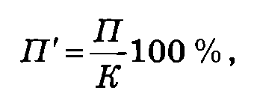
где П' – норма прибыли; П – масса прибыли; К – величина авансированного капитала.
Величина нормы прибыли свидетельствует об эффективности функционировании авансированного капитала и зависит от многих факторов, действующих в сферах производства, обращения и распределения, в том числе от скорости оборота капитала, массы прибыли, рыночных цен, структуры расходов, масштаба производства и т.п.
Социально-экономическая сущность прибыли наиболее полно проявляется в ее функциях. К функциям прибыли относятся:
– учетная, индикативная, характеризующая прибыль как важнейший показатель, критерий эффективности хозяйственной деятельности фирмы;
– распределительная, характеризующая прибыль как основной финансовый источник развития фирм и общества в целом;
– стимулирующая, определяет прибыль как мощный мотивирующий фактор, генератор экономического развития, осуществления инвестиций и нововведений.
Экономическая роль прибыли в условиях рынка проявляется в таких чертах:
– прибыль является движущей силой функционирования и развития экономики, основным побудительным мотивом предпринимательской деятельности;
– стремление получить прибыль способствует эффективному распределению и использованию ресурсов, внедрению достижений научно-технического прогресса, сокращению затрат, улучшению качества продукции и ее потребительских свойств;
– прибыль является источником расширения общественного производства, приумножением национального богатства и удовлетворения потребностей общества, которые растут.

ЛИТЕРАТУРА

1. Основы экономической теории: принципы, проблемы, политика. Германский опыт и российский путь / Базелер У., Сабов 3., Хайнрих Й., Кох В. – СПб: Питер, 2000. – с. 229 – 279.
2. Борисов Е.Ф. Экономическая теория. Курс лекций: учеб. пособие для студентов вузов. 2-е изд. / Борисов Е.Ф. – М.: Юрайт, 2002. – 384 с.
3. Брагинский С.В. Политическая экономия: дискуссионные проблемы, пути обновления / Брагинский С.В., Повзнер Я.А. – М.: Мысль, 1991. – 299 с.
4. Бутук А.И. Экономическая теория: Учеб. пособие / Бутук А.И. – К.:Викар. – 2000.
5. Гелбрейт Дж. К. Экономические теории и цели общества / Гелбрейт Дж. К. – М.: Прогресс, 1976.

